УСТАНОВКА MS SQL Server 2008 express edition
Оглавление
1. Установка сервера баз данных MS SQL Server 2008 2
1.1. Запуск программы установки 2
1.2. Выбор компонентов 2
1.3. Настройка экземпляра 3
1.4. Конфигурация сервера 4
1.5. Настройка компонента Database Engine 5
1.6. Отчёт об ошибках 5
2. Настройка SQL Server 2008 6
2.1. Настройка памяти 7
2.2. Настройка места хранения Баз Данных 8

1. Установка сервера баз данных MS SQL Server 2008
В своей работе программный комплекс использует сервер баз данных MS SQL Server 2008. Перед началом работы Вам необходимо установить MS SQL Server 2008 на компьютер, на котором Вы планируете работать.

1.1. Запуск программы установки
Для начала установки MS SQL Server 2008 необходимо скопировать папку SQL Server 2008 Express Edition с CD-ROMа на жесткий диск и запустить файл SQLEXPRWT_x86_RUS.exe.

Перед Вами появится окно приглашения к установке MS SQL Server::

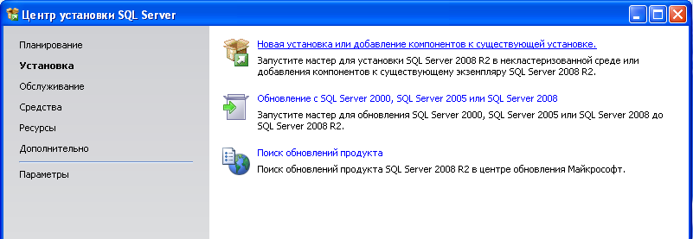

Для продолжения инсталляции выберите опцию «Новая установка …». Далее примите условия лицензионного соглашения.

1.2. Выбор компонентов

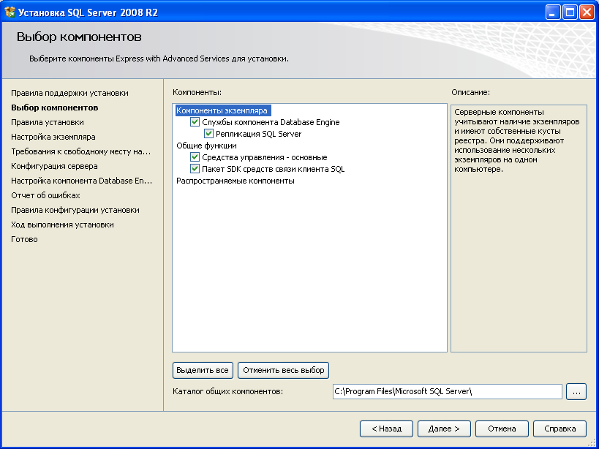

Оставьте всё «как есть» и нажмите «Далее».

1.3. Настройка экземпляра
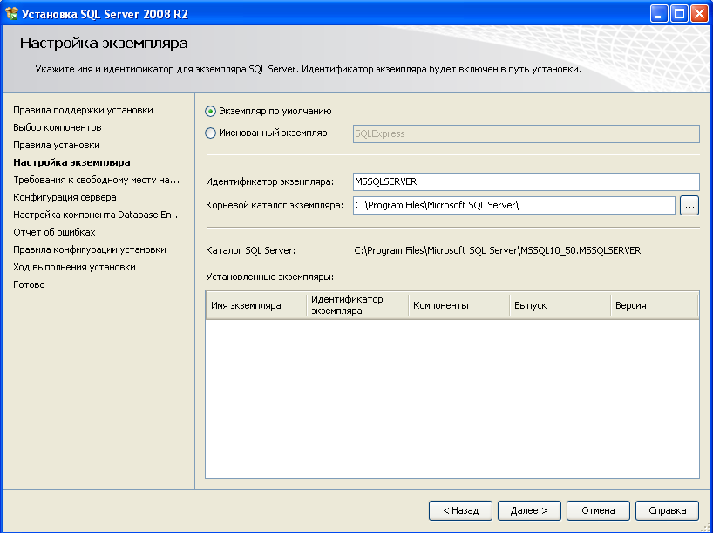

Выберите пункт «Экземпляр по умолчанию» и нажмите «Далее».

1.4. Конфигурация сервера

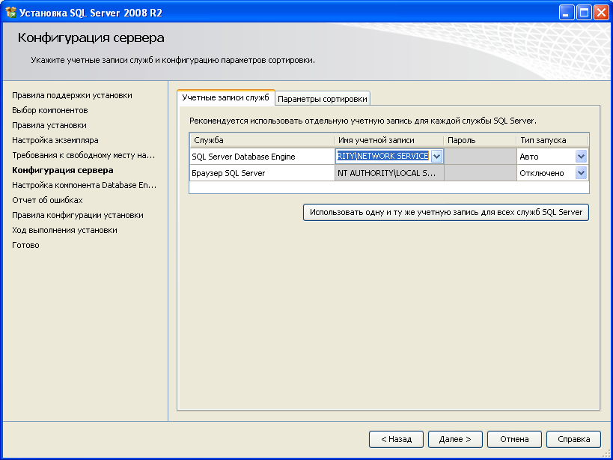

Для службы SQL Server Database Engine выберите учётную запись NETWORK SERVICE и нажмите «Далее».

1.5. Настройка компонента Database Engine
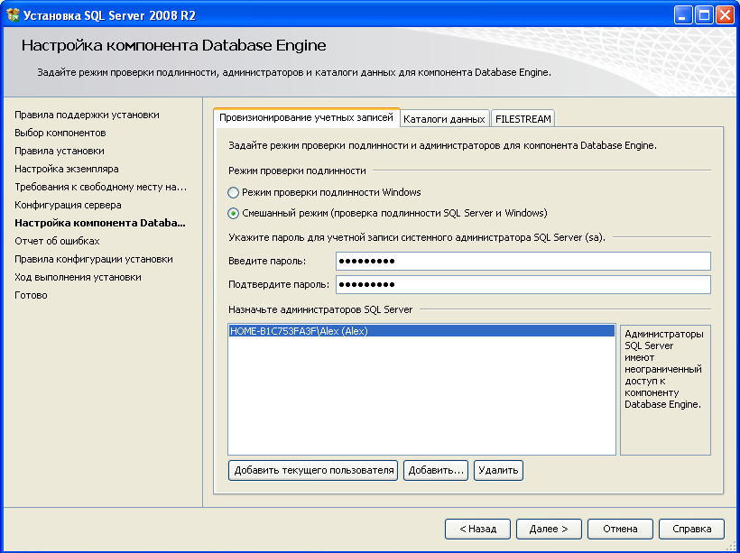

Выберите смешанный режим. Для пользователя sa укажите (и подтвердите) пароль (например, 123456789). В дальнейшем может протребоваться указать этот пароль в настройках прикладного ПО. Нажмите «Далее».

1.6. Отчёт об ошибках
Нажмите «Далее». Для продолжения инсталляции нажмите кнопку

После завершения установки закройте программу установки и центр установки SQL Server.
Рекомендуем перезагрузить компьютер.

2. Настройка SQL Server 2008
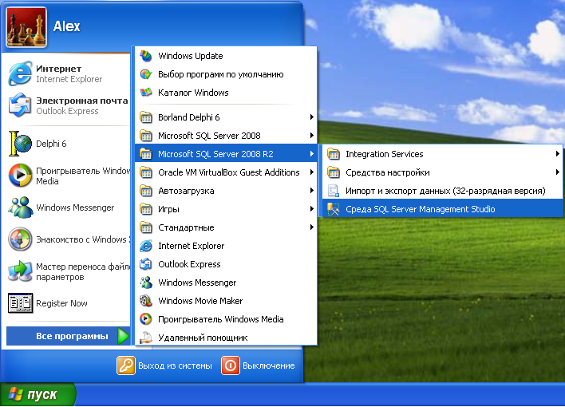

Используя меню Пуск операционной системы запустите программу «Среда SQL Server Management Studio». Соединитесь к серверу баз данных, нажав кнопку «Соединить».

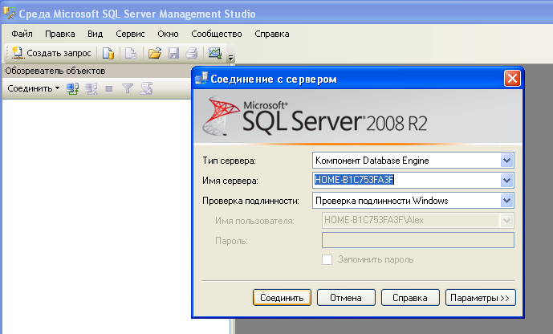

Щёлкните правой кнопкой мышки по строке с именем сервера и выберите опцию «Свойства».

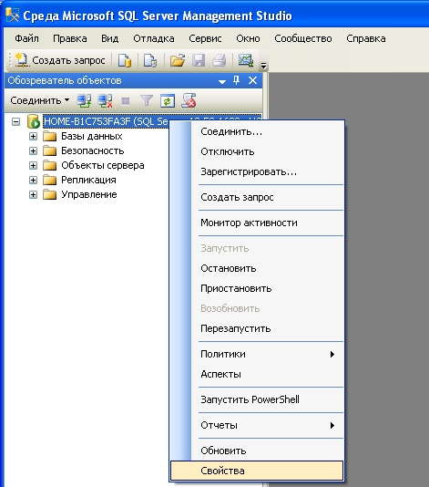

На экране появится окно свойств сервера БД.

2.1. Настройка памяти

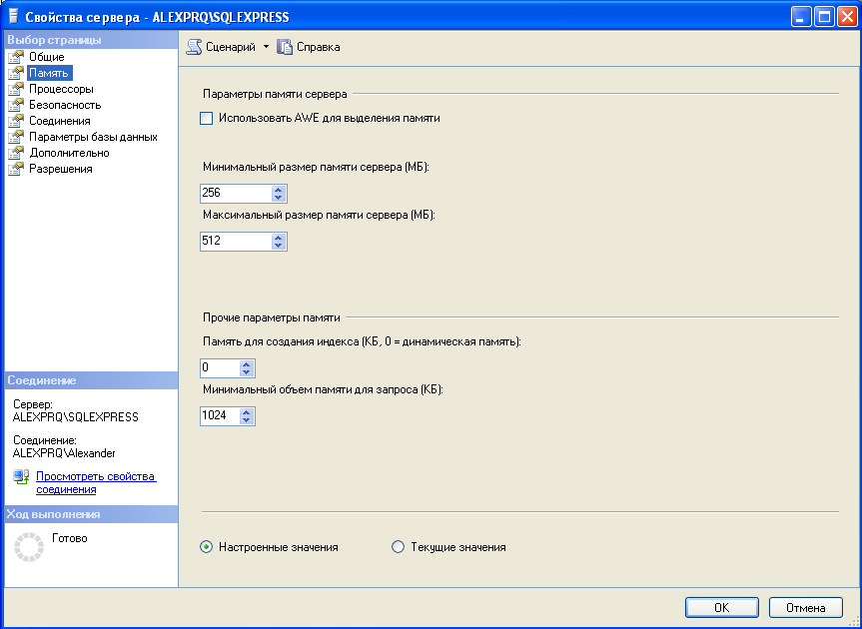

В окне свойств сервера выберите закладку «Память» и установите значение полей:
- «Минимальный размер памяти сервера» в 128 (256, для компьютеров с 4 гб памяти).
- «Максимальный размер памяти сервера» в 396 (512, для компьютеров с 4 гб памяти).
- По завершении настройки памяти сервера нажмите кнопку «ОК»

2.2. Настройка места хранения Баз Данных

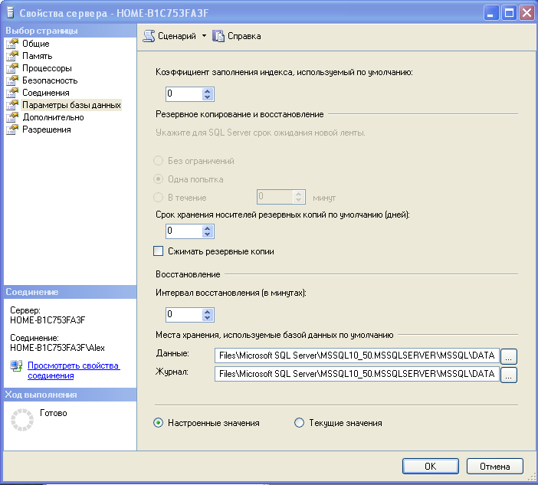

В окне свойств сервера выберите закладку «Параметры базы данных» и установите значения полей «Данные» и «Журнал». По завершении настройки сервера нажмите кнопку «ОК».

Закройте Server Management Studio.

